Consigne
Le célèbre critique musical Jean
Tambien vous a laissé la responsabilité de CRITIK'MUSIQUES
relire le texte qu'il a rédigé avant de partir Le Magazine des bonnes musiques en vacances d'été.
Ce court texte doit expliquer et décrire
un extrait musical afin de le publier dans le magazine « Critik'Musiques » dans la rubrique « Zoom ».
Jean Tambien avait besoin de vacances, car il semble que 10 erreurs musicales se
sont glissées dans ce texte. A vous de les Par Jean Tambien retrouver et de les corriger comme dans
l'exemple en prenant soin de bien écouter l'extrait son ore.
Liens de l'extrait sonore :
htt ps:// www.yo ut u be.com/watch?v= je uYd8n lt Bo

Descriptif de l'extrait sonore:
Concerto* pour piano, mouvement n°2
1932
Maurice RAVEL (1875-1937)
*Un concerto est une œuvre musicale composée pour un instrument soliste accompagné d'un orchestre)

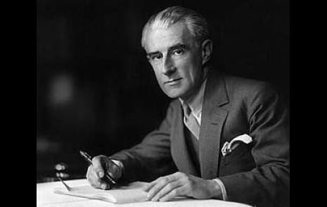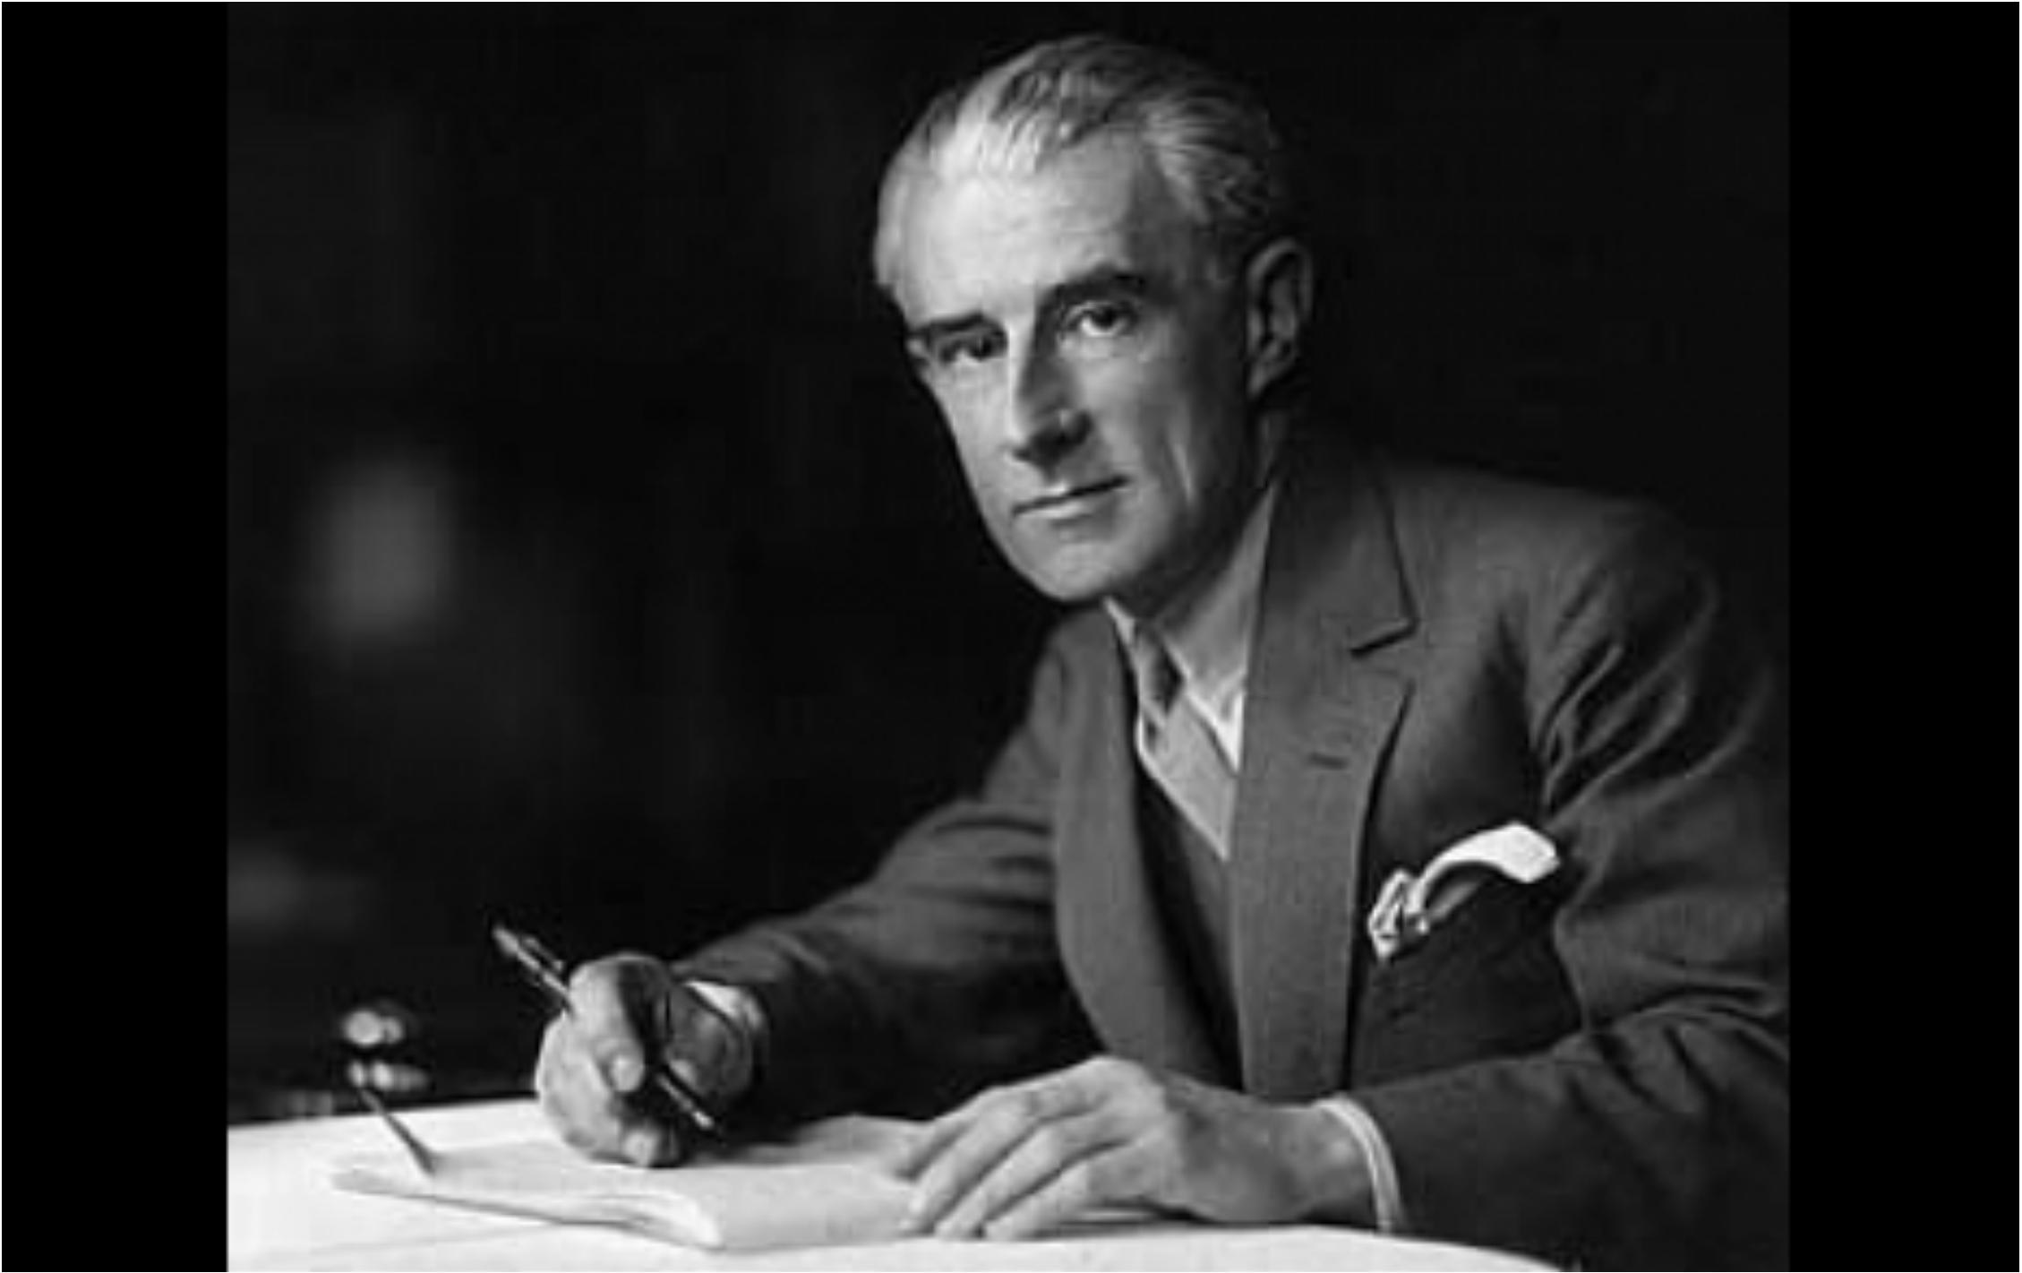

24

/ Nous sommes en présence d'une œuvre de Wolfgang Mozart intitulée Concerto pour piano,
I composée en 1832, c'est-à-dire à l'époque
moderne. À cette époque, grâce au développement du train et de l'avion, le compositeur de l'extrait découvre de nouveaux
\ mondes et donc de nouveaux univers musicaux omme le Japon, l'Inde ou encore les Amériques, qu'il
intégrera dans sa propre musique comme les sonorités et les instruments orientaux ou encore la grille de blues.
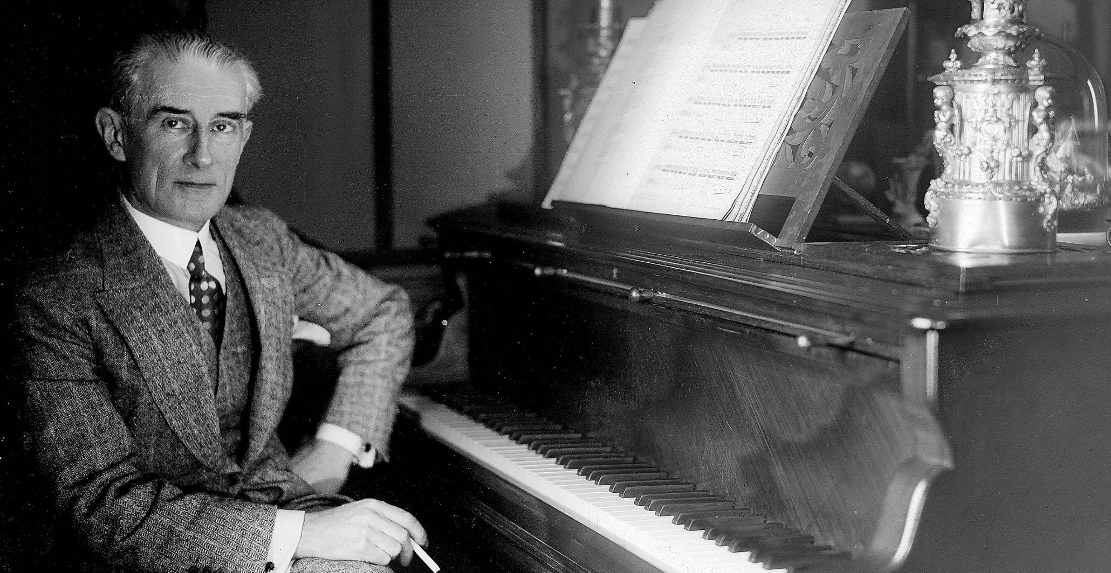

L'œuvre proposée ici fait entendre le premier mouvement (puisque le Concerto en contient trois). Ce mouvement est plutôt vif ce qui permet à l'auditeur de trouver repos et méditation dans cette partie, contrairement aux quatre autres mouvements plus rapides et dansants.
Le début de ce second mouvement fait entendre l'instrument soliste, ici la harpe qui joue une mélodie assez lente et assez longue. Les instruments à cordes pendant ce temps-là ne jouent pas. La mélodie du piano se décompose en deux parties: la main gauche joue dans l'aigu toujours le même rythme, c'est l'accompagnement, alors que la main droite dans le grave fait entendre la mélodie principale. Après un début où l'on entend le soliste, l'orchestre symphonique le rejoint pour l'accompagner. Ensemble ils vont dialoguer pour créer une nuance qui augmente de plus en plus, ils font ce que l'on appelle un forte (f). Pour terminer l'œuvre, la seconde partie de l'extrait fait entendre un dialogue entre le soliste et un instrument de l'orchestre, le trombone, retrouvant l'ambiance de départ, c'est-à-dire le calme et la p lénit ud e.
Pour conclure, l'instrument soliste va jouer très longtemps une alternance de deux notes tenues dans l'aigu, ce que l'on appelle un trille, l'orchestre quant à lui proposant une nappe sonore très calme et peu audible.

25

